PERFECT MAMA TENS KÄYTTÖ

PERFECT MAMA TENS MAHDOLLISTAA LÄÄKKEETTÖMÄN KIVUNLIEVITYKSEN SYNNYTYKSESSÄ

MAMA TENS mahdollisTAA luonnomukaisen synnytyksen
Hanki laite käyttöösi riittävä ajoissa mielellään viimeistään raskausviikolla 36.
Mama Tens otetaan käyttöön heti ensi synnytyssupistuksista.
KEHO ALKAA MUODOSTAMAAN ENDORFIINEJA NOIN 45-60MINUUTIN KULUTTUA LAITTEEN KÄYTTÖÖNOTOSTA, JOTEN SIKSI AIKAINEN ALOITUS ON TÄRKEÄ.
Tutkimusten mukaan TENS laite on hyvin tehokas, kun se otetaan käyttöön heti ensimmäisten synnytyssupistusten aikana. Keho ehtii tällöin muodostamaan endorfiineja. Aikainen käyttöönotto mahdollistaa myös pidempään kotona olon, ennen sairaalaan lähtöä, koska nainen pystyy kontrolloimaan kipuaan paremmin.

OHJELMAT

Laite sisältää 3 voimistuvaa ohjelmaa A, B ja C. Voit halutessasi koska vain siirtyä näissä eteenpäin. Paina päälle ON ja pois OFF näppäimestä Paina PROG. A1(B1,C1) päälle ja lisää voimakkuutta sopivaksi oikean puoleisesta näppäimestä. Kun tulee SUPISTUS paina vasemmalla olevasta BOOST näppäimestä näytössä A2,(B2,C2). Kun supistus on ohi paina BOOST laite palaa perus kivunhoito taajuudelle näppäimestä uudelleen ja laite palaa takaisin jatkuvaan ohjelmaan. A1.Jatka näin eteenpäin aina ponnistusvaiheeseen saakka.

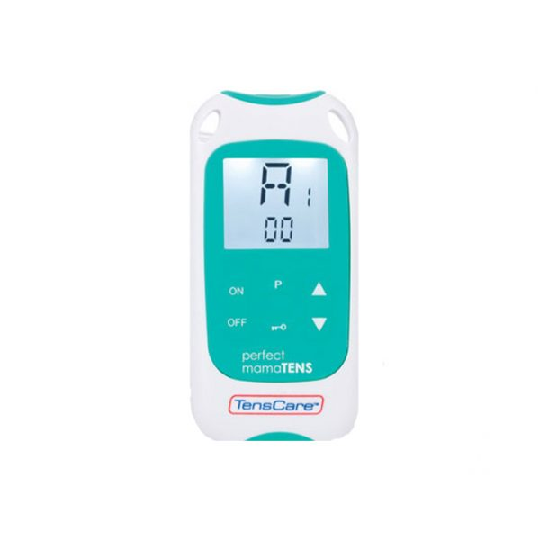
LAITEPAKETTI SISÄLTÄÄ
Laitteen
Laitelaukun
Elektrodit(4) ja johdot
Batterit
Ohjekirjan
ALOITA
Lue käyttöohje hyvissä ajoin ennen synnytystä. Aseta batterit laitteeseen.

KÄY TARVIKKEET LÄPI
Käy huolellisesti läpi mitä laatikossa on

PERUSKÄYTTÖ

LAITE PÄÄLLE ON näppäimestä.
LAITE POIS PÄÄLTÄ OFF näppäimestä
LIITÄ johdot koneeseen sen alaosaan.

ELEKTRODIEN ASETTELU

SÄÄDÄ VOIMAKKUUS

Aloita ohjelmalla A 1painamalla keskeltä P näppäimellä kerran. Säädä sitten
voimakkuus sinulle sopivaksi oikeanpuoleisista nuoli näppäimistä ja nosta
tai laske sitä tarvittaessa.
Kun sinusta tuntuu että tarvitset lisätehoa paina P ja ohjelma B1 ja säädä taas voimakkuus.
Kolmas ja voimakkain taso on ohjelma C1 ja säädä voimakkuus taas sinulle sopivaksi

BOOST NÄPPÄIN SUPISTUKSEN AIKANA
A1 aloita tällä-säädä voimakuus nuolinäppäimestä. Kun supistu alkaa paina BOOST näppäin pohjaan ( näytöllä A2). Kun supistus loppuu paina BOOST uudelleen ohjelma palautuu A1 ohjelmaan. Kun tarvitset lisää tehoa siirry samalla tavalla ohjelmaan B1/B2 ja C1/C2.

AVAIMEN KUVA
Painamalla siitä laite lukittuu. Painamalla toisen kerran se vapauttaa lukituksen.

SOPIIKO MAMA TENS KAIKILLE?

Laitetta ei voi käyttää jos on epilepsia. Laitetta ei myöskään sovi käyttää jos on sydämentahdistin tai rytmihäiriöitä.
Tens laitetta ei suositella käytettäväksi ennen raskausviikkoja 37.
Suihkussa tai vedessä laite tulee poistaa. Se ei estä kuitenkaan tens laitteen käyttöä ennen vesisynnytystä tai suihkuun menoa.

MITEN TENS LAITE VAIKUTTAA?
TENS aktivoi kehoa vapauttamaan endorfiineja, jotka ovat kehon oma, luonnollinen kivunlievitys hormoni. Samalla kipusignaalit estyvät kulkemasta aivoihin asti, jolloin kivun tuntemus vähenee.

MILTÄ TENS LAITE TUNTUU?

Riippuen käytettävästä taajuudesta, tuntemus on vaihtelee pehmeästä, kutittavasta aina nipistävään ja sykkivään tuntemukseen asti.

VAIKUTTAAKO TENS LAITE VAUVAAN?

Ei mitenkään. Tens on täysin lääkkeetön, joten se on ideaalinen äideille, jotka toivovat luonnollista synnytystä. Tutkimukset ovat osoittaneet, että tens laitetta käyttävien äitien vauvat syntyvät virkeämpinä ja vastaanottavampina verrattuna niihin vauvoihin, joiden äideillä käytetään vahvoja kivunlievityslääkkeitä.
KÄYTÄ LAITETTA JÄLKISUPISTUKSIIN
Synnytys tens laitetta voidaan käyttää niin kauan kuin haluaa, synnytyksen jälkeenkin. Sillä on todettu olevan lieventävää vaikutusta myös jälkisupistuksiin.

ENNEN SYNNYTYSTÄ LAITTEEN KOEÄYTTÖ
Kokeile käyttämällä ohjelmaa A ja laita hieman voimakkuutta ja kokeile miltä laite tuntuu. Voit kokeilla sitä myös esimerkiksi laittamalla elektrodit reiteen.

LAITA ELEKTRODIT HYVIN SUJETTUUN PUSSIIN
Laita elektrodit huolellisesti pussiin ja sulje se HYVIN. Elektrodit eivät saa kuivua.

LAITA KAIKKI LAUKKUUN
Laita kaikki tarvikkeet laukkuun kunnes synnytys alkaa. Tarkista sinulla on siellä toimivat batterit.
ALOITUS

Heti kun supistukset ovat säännöllisiä ja synnytys alkaa laita elektrodit kuvan osoittamalla tavalla paikoilleen ja aloita kivun lievitys

Takuu 1vuoksi

Wellness Store
www.wellnessstore.fi
info@wellnessstore.fi

